



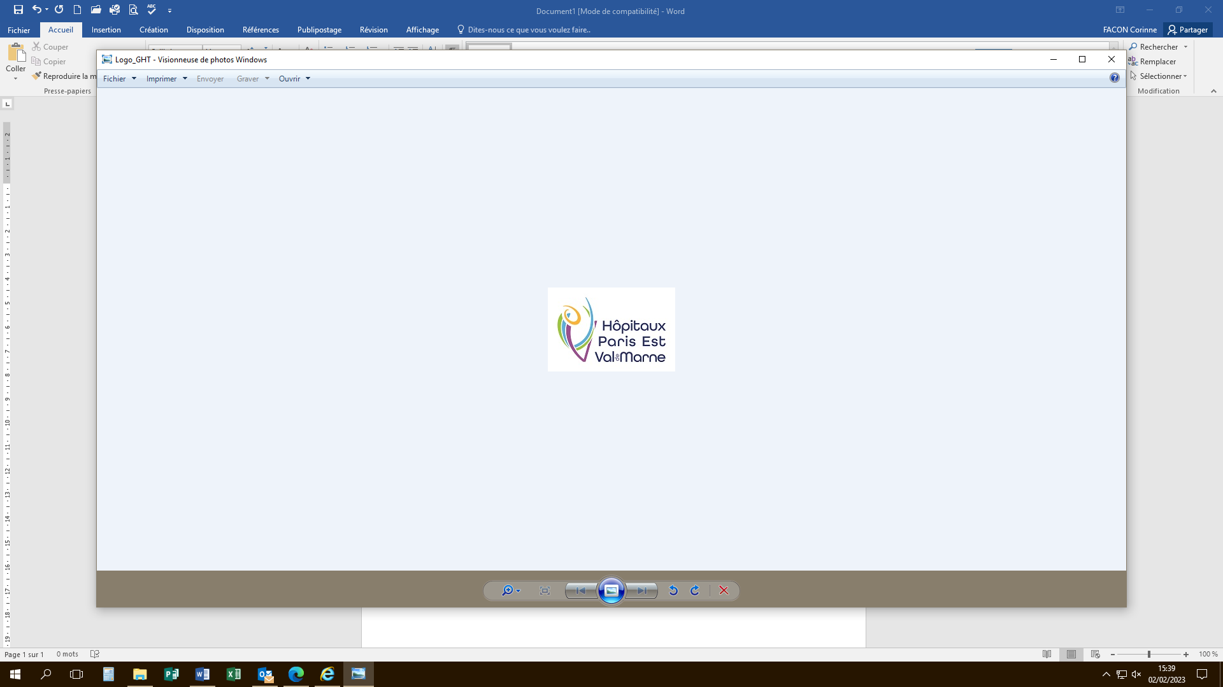
Contacts
Cadre de santé
Mme De Abreu Karine
Médecin psychiatre référent
Dr Simon Guillaume
Infirmiers
Mme Viot Magali
Mr Gineste Mathieu
Tél. portable Arc-en-ciel :
06 81 66 32 39
Mail :
infirmiers.arc.en.ciel@ght94n.fr

Centre Médico-Psychologique
66
rue de Coulmiers
Nogent sur Marne
94130
Tél. : 01 48 71 02 07
Fax : 01 48 71 36 94
Site Centre hospitalier « Les murets »
rue du Général Leclerc
17
La Queue en Brie
94510
Pôle 94G02







Arc-en-ciel ?
Qui sommes-nous ?
Quelles sont nos missions ?
Comment faire appel à nous
pour des travaux ?
Arc-en-ciel est un atelier thérapeutique qui
utilise comme médiateur le « bricolage ».
Nous travaillons en lien avec les équipes
de soins et ne sommes pas une solution à
bas prix pour des travaux de rénovation ou
d’aménagement du domicile, mais bel et
bien un atelier thérapeutique.
On pourrait nous qualifier de
« petite entreprise…de soins ! ».
Le groupe « arc-en-ciel » se compose de
deux infirmiers ainsi que de patients du
Pôle 94G02
Nous intervenons au domicile de patients
bénéficiant d’un suivi sur un des cinq sec
-
teurs du Centre Hospitalier Les Murets.
Notre mission est double ; la restauration du
domicile de ceux dont la psychopathologie a
des répercussions sur leur environnement,
et un travail de soutien, d’accompagnement
et de lien, tant pour les patients qui nous ac
-
cueillent que pour les participants à l’atelier.
Les travaux effectués sont multiples. Cela
peut aller de l’organisation de l’espace de
vie (montage de meubles et création de ran
-
gements par exemple), à la pose de papier
peint, toile de verre, carrelage, parquet, sol
vinyle, ou encore lessivage, décapage, ra
-
gréage, enduit, ponçage et peinture.
Le vendredi après-midi est consacré à la
rénovation de meubles en bois.
Les patients concernés et leurs soignants
référents peuvent nous contacter, ainsi que
les travailleurs sociaux, et les mandataires
judiciaires.
Une rencontre avec le patient demandeur
ainsi qu’avec son équipe de soin sont alors
programmées afin d’envisager la suite à
donner.

